Université IBN KHALDOUN –TIARET- Faculté Des Mathématiques et de l’Informatique

Département d’informatique, Année Universitaire 2017/2018, Module : DBA

**TD N° ?: Datamining**

**Exercice N°1 :** 1- Donnez un exemple d'utilisation de la base de données de l'exercice N°1 pour chacune des tâches de datamining suivantes : **a.** La classification **b.** La prédiction

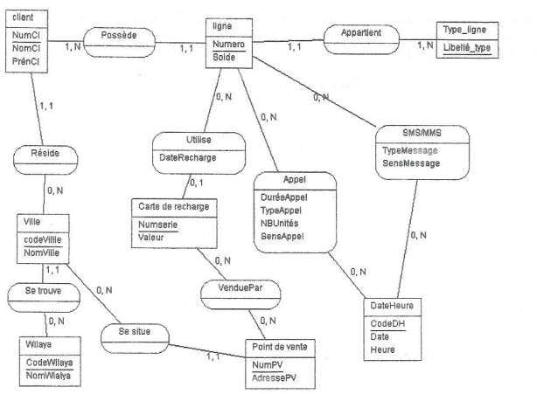

2- Soit les données suivantes représentant les pathologies diagnostiquées chez un ensemble de patients :

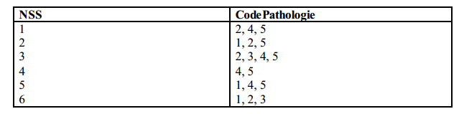

Appliquez l’algorithme A priori, pour rechercher les règles associatives entre les pathologies, en fixant le support minimum à 30 %

**Exercice N°2 :** Une banque veut segmenter ses clients en fonction de leurs soldes de compte (à une date donnée). Considérons les soldes suivants (pour simplifier nous considérons que l’unité est 1 million de DA): 30, 52, 63, 12, 54, 29, 90, 112

En appliquant la méthode des k moyennes avec k=3, et la fonction de distance = ( différence/ amplitude maximale), donnez le résultat de la segmentation en donnant les différentes étapes.

**Exercice N°3 :** Un enseignant veut segmenter ses étudiants en fonction des notes de contrôles continues afin de créer quatre groupes homogènes (pas forcément du même nombre) afin de faciliter l’affectation des mini projets.

Considérons les résultats suivants : 5, 10, 18, 4, 15, 0, 8, 7. En appliquant la méthode des k moyennes avec k=3, et la fonction de distance (A,B)=|A-B| , donnez le résultat de la segmentation en donnant les différentes étapes

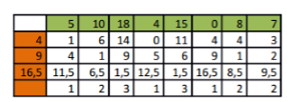



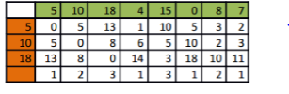

**Exercice N°4 :**

On veut utiliser l’algorithme de bitmap pour extraire les règles associatives, représentant la corrélation entre les résultats obtenus dans les modules de cursus informatique (si module A obtenu alors module B obtenu également).

On dispose en entrée d’un fichier Excel contenant les notes des étudiants dans les différents modules. Donner la structure de bitmap (contenu des 1ère lignes et colonnes et des cellules du bitmap). Utiliser un exemple pour clarifier.

**Solution Exercice N°3 :** 5, 10, 18, 4, 15, 0, 8, 7.

1. On choisis les **K** centres de chaque groupe :

m1=5 ; m2=10 ; m3=18

1. On calcule la distance pour affecter chaque élément au centre le plus proche :

|  |  |  |  |  |  |  |  |  |
| --- | --- | --- | --- | --- | --- | --- | --- | --- |
| **elements**    **centres** | **5** | **10** | **4** | **15** | **0** | **8** | **18** | **7** |
| **5** | 0 | 5 | 1 | 10 | 5 | 3 | 13 | 2 |
| **10** | 5 | 0 | 6 | 5 | 10 | 2 | 10 | 3 |
| **18** | 13 | 8 | 14 | 3 | 18 | 10 | 0 | 11 |

|  |  |  |  |  |  |  |  |  |
| --- | --- | --- | --- | --- | --- | --- | --- | --- |
| **elements**    **centres** | **5** | **10** | **4** | **15** | **0** | **8** | **18** | **7** |
| **5** | 0 | 5 | 1 | 10 | 5 | 3 | 13 | 2 |
| **10** | 5 | 0 | 6 | 5 | 10 | 2 | 10 | 3 |
| **18** | 13 | 8 | 14 | 3 | 18 | 10 | 0 | 11 |

K1={5,4,0,7}

K2={10,8}

K3={15,18}

1. On recalcule les centres de chaque groupe :

m1= (5+4+0+7)/4 = 4

m2= (10+8)/2 = 9

m3= (15+18)/2 = 16,5

1. On affecte les élements aux nouveaux centres :

|  |  |  |  |  |  |  |  |  |
| --- | --- | --- | --- | --- | --- | --- | --- | --- |
| **elements**    **centres** | **5** | **10** | **4** | **15** | **0** | **8** | **18** | **7** |
| **4** | 1 | 6 | 0 | 14 | 4 | 4 | 14 | 3 |
| **9** | 4 | 1 | 5 | 6 | 9 | 1 | 9 | 2 |
| **16,5** | 11,5 | 6,5 | 12,5 | 1,5 | 16,5 | 8,5 | 2,5 | 9,5 |

K1={5,4,0}

K2={10,8,7}

K3={15,18}

1. Itération :

m1= (5+4+0)/3 = 3

m2= (10+8+7)/3 = 8

m3= (15+18)/2 = 16,5

|  |  |  |  |  |  |  |  |  |
| --- | --- | --- | --- | --- | --- | --- | --- | --- |
| **elements**    **centres** | **5** | **10** | **4** | **15** | **0** | **8** | **18** | **7** |
| **3** | 2 | 7 | 1 | 12 | 3 | 5 | 15 | 4 |
| **8** | 3 | 2 | 4 | 7 | 8 | 0 | 10 | 1 |
| **16,5** | 11,5 | 6,5 | 12,5 | 1,5 | 16,5 | 8,5 | 2,5 | 9,5 |

K1={5,4,0}

K2={10,8,7}

K3={15,18}

1. On remarque que aucun élément n’a changé son groupe 🡪 arrêt de l’algorithme

K1={5,4,0}

K2={10,8,7}

K3={15,18}

**Solution Exercice N°2 :**

1. On choisis les **K** centres de chaque groupe :

m1=30 ; m2=54 ; m3=112

1. On calcule la distance pour affecter chaque élément au centre le plus proche :

|  |  |  |  |  |  |  |  |  |
| --- | --- | --- | --- | --- | --- | --- | --- | --- |
| **elements**    **centres** | **30** | **52** | **63** | **12** | **54** | **29** | **90** | **112** |
| **30** | 0 | 0.19 | 0.29 | 0.16 | 0.21 | 0.008 | 0.53 | 0.73 |
| **54** | 0.21 | 0.01 | 0.08 | 0.37 | 0 | 0.22 | 0.32 | 0.51 |
| **112** | 0.73 | 0.54 | 0.43 | 0.89 | 0.51 | 0.74 | 0.19 | 0 |

K1= {30, 12, 29}

K2= {52, 63, 54}

K3= {90,112}

1. On recalcule les centres de chaque groupe :

m1 = (30+12+29)/3 = 24

m2 = (52+63+54)/3 = 56

m3 = (90+112)/2 = 101

1. On affecte les élements aux nouveaux centres :

K1= {30, 12, 29}

K2= {52, 63, 54}

K3= {90,112}

|  |  |  |  |  |  |  |  |  |
| --- | --- | --- | --- | --- | --- | --- | --- | --- |
| **elements**    **centres** | **30** | **52** | **63** | **12** | **54** | **29** | **90** | **112** |
| **24** | 0.05 | 0.25 | 0.34 | 0.10 | 0.26 | 0.04 | 0.58 | 0.78 |
| **56** | 0.23 | 0.03 | 0.06 | 0.39 | 0.01 | 0.24 | 0.30 | 0.5 |
| **101** | 0.63 | 0.43 | 0.33 | 0.79 | 0.44 | 0.64 | 0.09 | 0.09 |

1. On remarque que aucun élément n’a changé son groupe 🡪 arrêt de l’algorithme

Donc :

K1= {30, 12, 29}

K2= {52, 63, 54}

K3= {90,112}